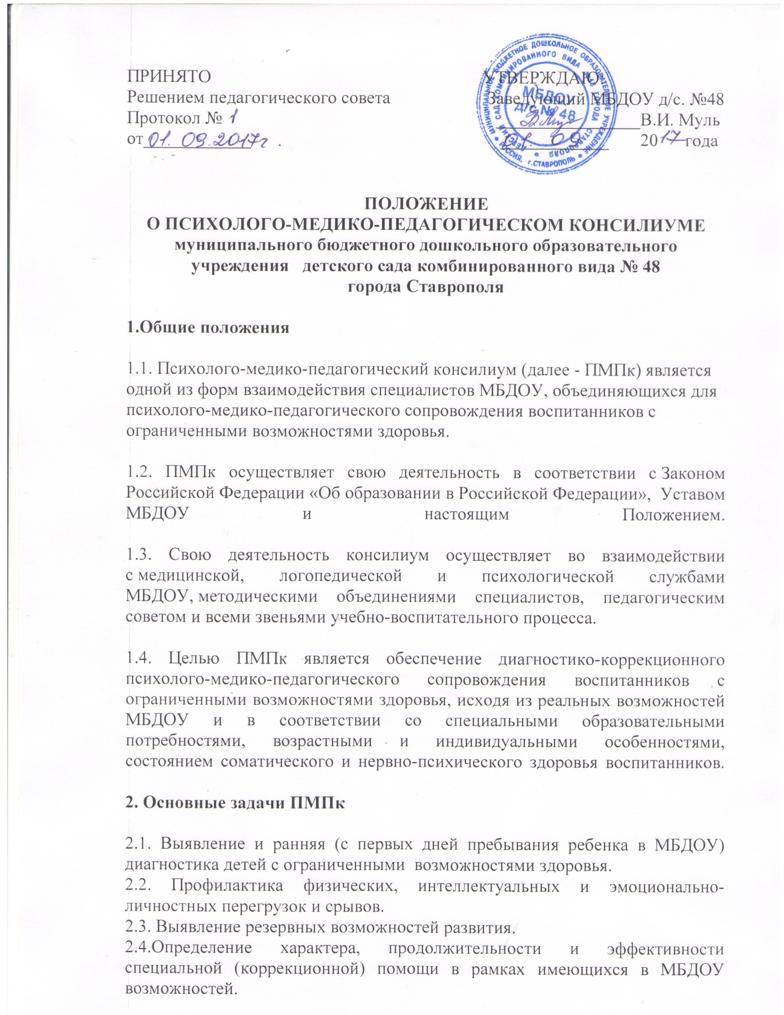2.5. Разработка индивидуальных рекомендаций педагогам для обеспечения обоснованного дифференцированного подхода в процессе обучения и воспитания детей.
2.6. Подготовка и ведение документации, отражающей актуальное развитие ребенка, динамику его состояния.
2.7.Участие в просветительской деятельности, направленной на повышение психолого-педагогической, медико-социальной и правовой культуры педагогов, родителей, детей.

3. Организация деятельности ПМПк, документация

3.1. Специалисты, включенные в состав ПМПк, выполняют работу в рамках основного рабочего времени, составляют индивидуальный план работы в соответствии с реальным запросом на обследование детей с ограниченными возможностями здоровья в условиях МБДОУ и осуществляют коррекционно-развивающую работу непосредственно в помещении МБДОУ.
3.2. Обследование ребенка специалистами ПМПк осуществляется по инициативе родителей (законных представителей) или сотрудников МБДОУ с согласия родителей (законных представителей) и на основании договора между ДОУ и родителями (законными представителями) воспитанников.
3.3. Обследование проводится каждым специалистом ПМПк индивидуально с учетом реальной возрастной психофизической нагрузки на ребенка.
3.4. По данным обследования каждым специалистом ПМПк составляется заключение и разрабатываются рекомендации.
3.5. Заседания ПМПк подразделяются на плановые и внеплановые и проводятся под руководством председателя.
3.6. Периодичность проведения заседаний ПМПк определяется реальным запросом МБДОУ на комплексное всестороннее обсуждение проблем детей с ограниченными возможностями здоровья, плановые ПМПк проводятся не реже одного раза в квартал.
3.7. Председатель ПМПк ставит в известность родителей (законных представителей) и специалистов ПМПк о необходимости обсуждения проблемы ребенка и организует подготовку и проведение заседаний ПМПк.
3.8. На заседаниях ПМПк все специалисты, участвующие в обследовании и (или) коррекционной работе с ребенком, представляют заключения на ребенка и рекомендации. Коллегиальное заключение ПМПк содержит обобщенную характеристику структуры психофизического развития ребенка (без указания диагноза) и программу специальной (коррекционной) помощи, обобщающую рекомендации специалистов; подписывается председателем и всеми членами ПМПк.
3.9. Заключения специалистов, коллегиальное заключение ПМПк доводятся до сведения родителей (законных представителей) воспитанников в доступной для понимания форме, предложенные рекомендации реализуются только с их согласия.
3.10. ПМПк МБДОУ готовит документы на ГПМПК в случае неясного диагноза или при отсутствии положительной динамики в обучении и воспитании воспитанника.
3.11. Контроль за организацией процесса сопровождения детей осуществляется председателем консилиума.
3.12. Заседания ПМПк оформляются протокольно. В журнале протоколов фиксируется ход обсуждения вопросов, предложения и замечания членов консилиума, а также принятые ими решения. Протоколы подписываются председателем и всеми членами консилиума.
3.13. В ПМПк ведется следующая документация: журнал записи и учета детей, прошедших обследование специалистов консилиума; журнал регистрации заключений и рекомендаций специалистов и коллегиального заключения и рекомендаций ПМПк; карта (папка) развития обучающегося. 3.14. Архив ПМПк хранится у председателя консилиума и выдается только специалистам и воспитателям, работающим в ПМПк. Председатель и специалисты несут ответственность за конфиденциальность информации о детях, проходивших обследование в ПМПк и КПМПК.

4. Состав ПМПк

4.1. В состав ПМПк входят: заместитель заведующего по учебно-воспитательной работе, воспитатели логопедических групп, педагог-психолог, учитель-логопед, врач-педиатр, медицинская сестра.
4.2. Общее руководство деятельностью консилиума осуществляет заместитель заведующего МБДОУ по учебно-воспитательной работе, что гарантирует статус консилиума, придает его рекомендациям предписывающий характер и обеспечивает подключение к выполнению решений консилиума всех необходимых учебно - воспитательных сил и средств МБДОУ.
Руководитель консилиума осуществляет общее руководство коррекционно-педагогической работой коллектива, организует работу ПМПк,
организует проверку и систематическое обсуждение эффективности работы консилиума; отвечает за общие вопросы организации заседаний: обеспечивает их систематичность, формирует состав членов консилиума для очередного заседания, состав детей и родителей, приглашаемых на заседание; координирует связи консилиума с другими звеньями учебно-воспитательного процесса; организует контроль за выполнением рекомендации консилиума.
4.3. Медицинский работник МБДОУ информирует о состоянии здоровья ребенка, его возможностях. По рекомендации консилиума обеспечивает его направление на консультацию к специалистам (психоневрологу, детскому психиатру, окулисту, отоларингологу и т.д.). В ходе консилиума дает рекомендации по режиму жизнедеятельности ребенка.
4.4.В обязанности учителя-логопеда входит информирование специалистов консилиума об особенностях речевого развития воспитанника, разработка программ фронтальной коррекционно - развивающей работы.
4.5. В обязанности педагога-психолога входит углубленное изучение особенностей интеллектуального развития детей, личностных и поведенческих реакций; оказание методической помощи воспитателям, учителям-логопедам в разработке коррекционных программ индивидуального развития ребенка.
4.6. Воспитатель дает ребенку характеристику, формулирует в обобщенном виде смысл трудностей в его воспитании и обучении, активно участвует в собеседовании с родителями и самим воспитанником; составляет программу фронтальной коррекционно-развивающей работы со своей группой; планирует индивидуальную работу с воспитанниками.

5. Ответственность ПМПк

5.1. ПМПк несет ответственность за выполнение не в полном объеме или невыполнение закрепленных за ним задач и функций, за принимаемые решения, за сохранение тайны информации о состоянии физического и психического здоровья воспитанников.

